Potenzfunktionen, deren Hochzahl eine gerade, positive Zahl ist

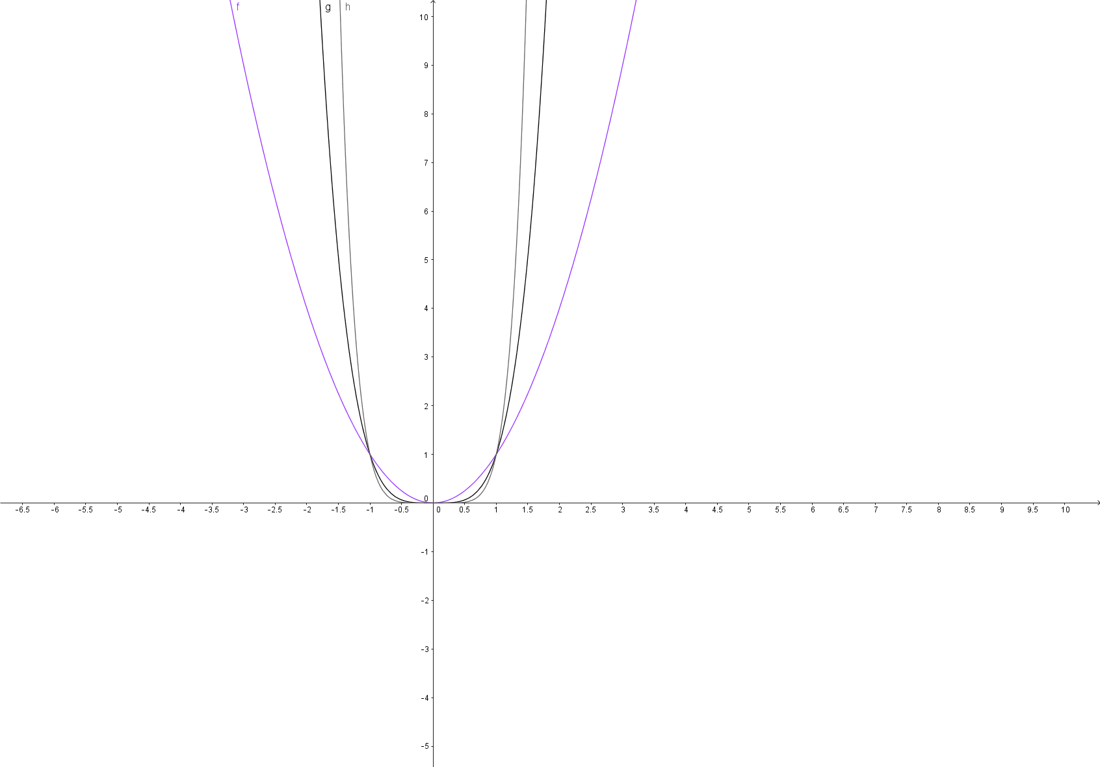
Eigenschaften der Funktionen:
All diese Funktionen haben einen parabelförmigen Verlauf und sind alle symmetrisch zur y-Achse also sie sind gerade. Alle drei haben das lokale Minimum und globale Minimum beim Punkt P (0,0). Sie haben weder Polstellen noch Asymptoten. Streng Monoton fallend über das Intervall ]- ∞; 0] und streng Monoton steigend über das Intervall [0; ∞[

Potenzfunktionen, deren Hochzahl eine gerade, negative Zahl ist

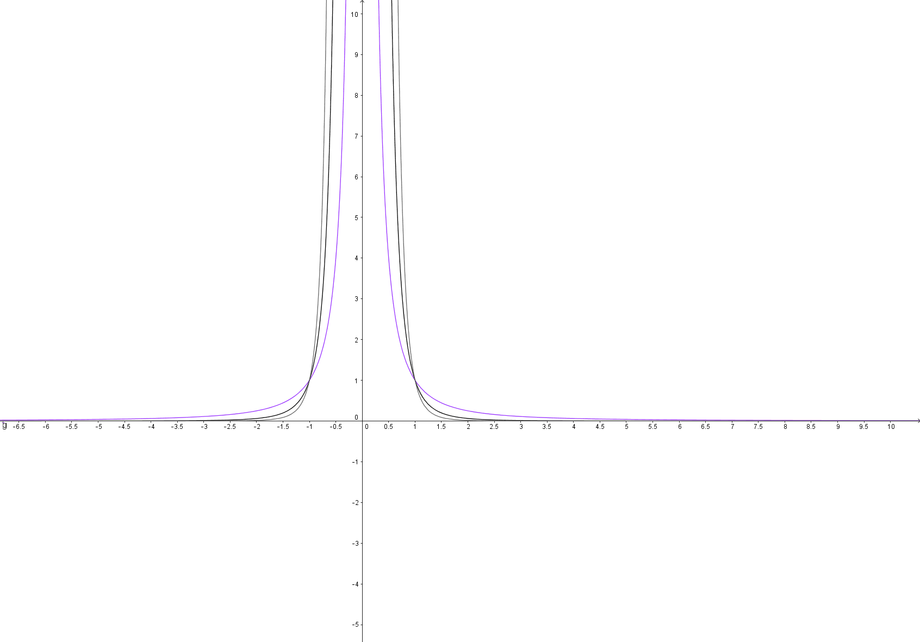

Eigenschaften der Funktionen:
All diese Funktionen haben einen kurvigen Verlauf und sind alle symmetrisch zur y-Achse und sie sind gerade. Sie haben zwei Polstellen y=0 und x=0. Streng Monoton fallend über das Intervall ] 0; ∞] und streng Monoton steigend über das Intervall [-∞; -1 [.

Potenzfunktionen, deren Hochzahl eine ungerade, positive Zahl (aber nicht 1) ist

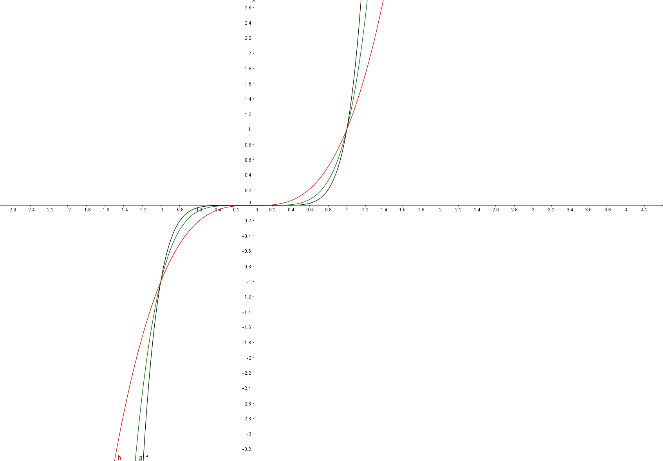

Eigenschaften der Funktionen:
All diese Funktionen haben einen kurvigen Verlauf und sind alle nicht symmetrisch zur y-Achse und sind weder gerade noch ungerade. Alle drei haben das lokale Minimum und globale Minimum undefiniert. Sie haben die Polstelle bei 0 und die Asymptoten lautet. Streng Monoton steigend über das Intervall ]- ∞; 0].
Potenzfunktionen, deren Hochzahl eine ungerade, negative Zahl ist
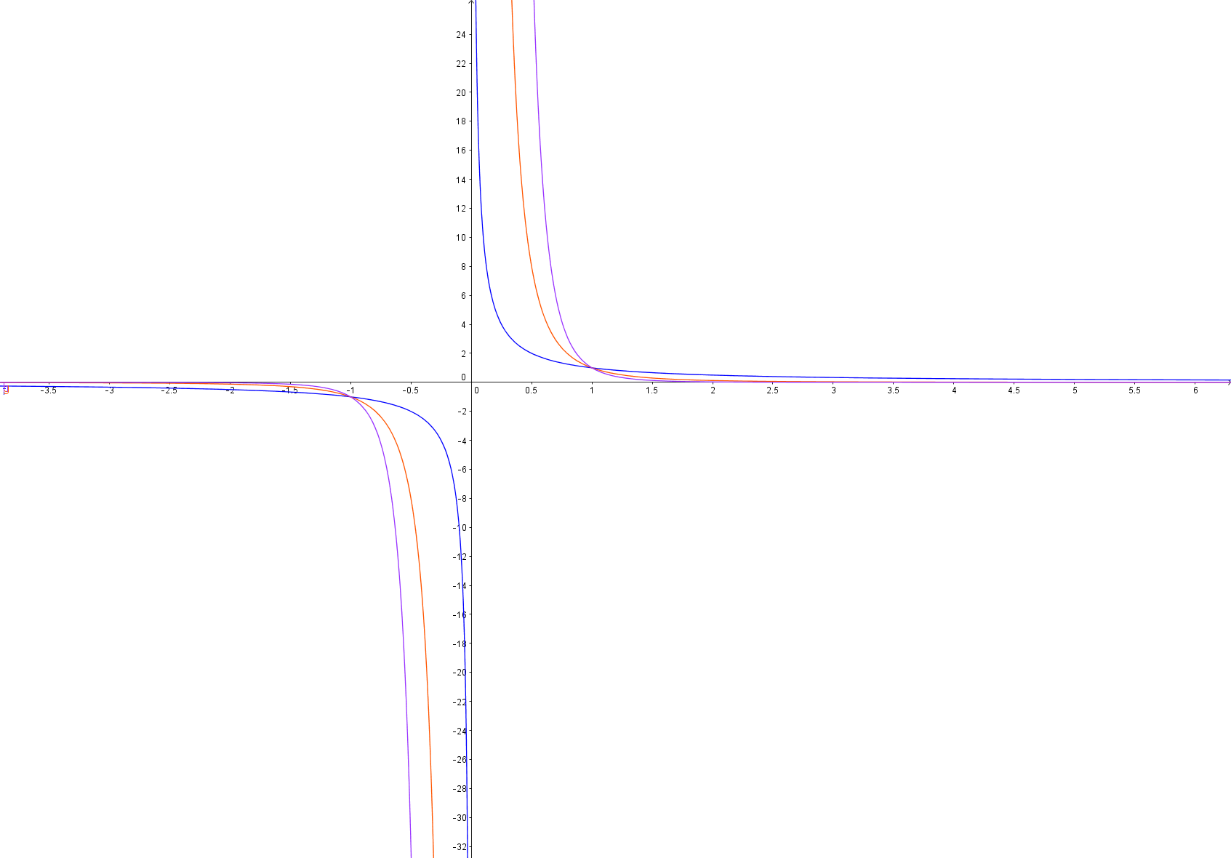

Eigenschaften der Funktionen:
All diese Funktionen haben einen kurvigen Verlauf und sind alle nicht symmetrisch zur y-Achse und ungerade. Alle drei haben das lokale Minimum und globale Minimum undefiniert. Sie haben die Polstelle bei 0 und die Asymptoten lautet. Streng Monoton fallend über das Intervall [0 ; ∞[ und streng Monoton steigend über das Intervall [-∞;0].

